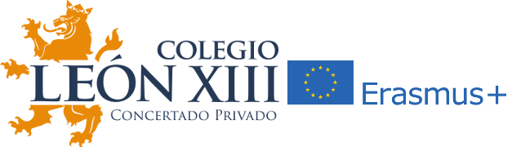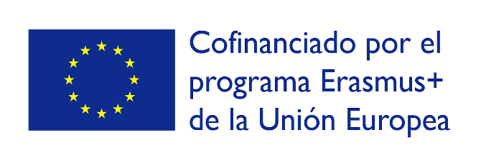

LISTADO DE ADMITIDOS 4º ESO DEL PROYECTO ERASMUS +: 2022-1-ES01-KA121-SCH-000057042

Tras proceder a la baremación de las solicitudes para la beca de participación en la movilidad en Suecia en Abril 2023 y reunida la comisión formada por:

- Coordinador/a del Programa Erasmus+.
- Equipo docente que imparta clases al candidato/a.
- La directora del centro o persona a quien delegue.

El resultado ha sido :

Celia Xian | Lara de la Horra | Seleccionada
Gonzalo | Sánchez Robles | Seleccionado
Paula | Lusquiños Correa | Reserva 1
Inés | Pinteño Sánchez | Reserva 2

Las puntuaciones están a disposición de quien las solicite en el Contacto Coordinadora Erasmus María José Espejo Alba. mariajoseespejo@colegioleonxiii.com .

Comisión de Evaluación becas Erasmus +

LA COORDINADORA ERASMUS +
Málaga 30 de noviembre de 2022.

